FORMULA 1 SAO PAULO 2026
Autódromo José Carlos Pace, San Pablo
06, 07 Y 08 de noviembre

INCLUYE:
- Traslados in/out aeropuerto GRU o CGH en regular
- 04 noches de alojamiento en Hotel seleccionado con Desayuno
- Traslados hotel / autódromo / hotel en regular (viernes, sábado y domingo)
- Entrada seleccionada para los 3 dias de circuito
- Kit de Regalo Formula 1 (Bolsito, capa de lluvia y tapones de oido)
- Tarjeta de asistencia por 05 días

TARIFAS POR PERSONA EN DOLARES AMERICANOS DESDE:
MERCURE SAO PAULO BELA VISTA 4*
Del 05 noviembre al 09 noviembre 2026
 | SIMPLE |  | DOBLE |  | TRIPLE
 | USD | SOLES | USD | SOLES | USD | SOLES
Entrada SECTOR A | $3,125 | S/.11,251 | $2,159 | S/.7,772 | NA | NA
Entrada SECTOR HEINEKEN VILLAGE GRAMADO | $3,401 | S/.12,245 | $2,429 | S/.8,744 | NA | NA
Entrada SECTOR H | $3,515 | S/.12,653 | $2,539 | S/.9,140 | NA | NA
Entrada SECTOR M | $3,732 | S/.13,435 | $2,759 | S/.9,932 | NA | NA
Entrada SECTOR PREMIUM B | $4,269 | S/.15,370 | $3,299 | S/.11,876 | NA | NA

RADISSON BLU SAO PAULO 4*
Del 05 noviembre al 09 noviembre 2026
 | SIMPLE |  | DOBLE |  | TRIPLE
 | USD | SOLES | USD | SOLES | USD | SOLES
Entrada SECTOR A | $3,075 | S/.11,069 | $2,239 | S/.8,060 | NA | NA
Entrada SECTOR HEINEKEN VILLAGE GRAMADO | $3,351 | S/.12,062 | $2,499 | S/.8,996 | NA | NA
Entrada SECTOR H | $3,464 | S/.12,470 | $2,619 | S/.9,428 | NA | NA
Entrada SECTOR M | $3,681 | S/.13,253 | $2,839 | S/.10,220 | NA | NA
Entrada SECTOR PREMIUM B | $4,219 | S/.15,187 | $3,379 | S/.12,164 | NA | NA

CONDICIONES DEL OPERADOR:

- Referente a los horarios de las Excursiones en Servicio Regular
- Se informa que el punto de encuentro para las excursiones es la Recepción del hotel. Los Pasajeros que no se presenten en recepción al horario marcado, la empresa asumirá que los mismo han desistido del tour. > No correspondiendo Reintegro alguno, ni reclamos posteriores.
- Observaciones: en ningún caso 3B TOUR, será responsable por circunstancias de fuerza mayor, casos fortuitos o hechos imputables a Terceros, condiciones climatológicas o acontecimientos locales de cualquier indole que acarrearan modificaciones en la ejecución de las prestaciones anunciadas. 3B TOUR no podrá, en ningún caso, responsabilizarse por accidentes corporales, atrasos, huelgas, accidentes técnicos, perdidas o daños de equipajes acurridos durantes su estadia o circuito. 3B TOUR no asume, de ningún modo, la responsabilidad sobre pasajeros menores de edad.
- Al inscribir a un menor en un tour, los padres o personas a cuyo cargo se encuentra el mismo, exoneran a 3B TOUR de toda responsabilidad por daños o accidentes ocurridos durante su estadia o circuito. 3B TOUR tampoco asume la responsabilidad por pérdidas o extravíos de los objetos dentro de sus dependencias.
- Para pagos con “Pago efectivo” (Tarjetas Bcp, BBVA, Scotiabank, BanBif, Interbank) considerar 2% adicional y para otras tarjetas nacionales e internacionales considerar 5%

Plano del circuito:
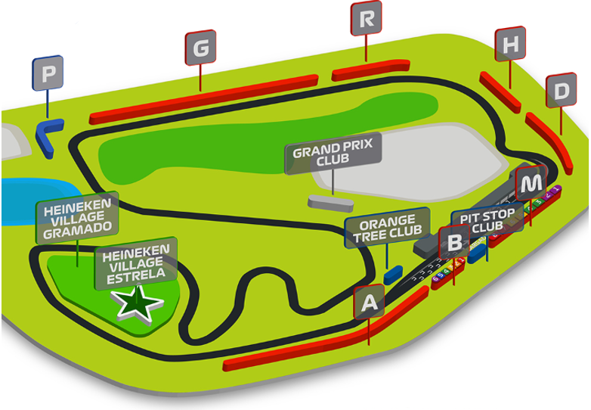

REQUISITOS DE INGRESO A BRASIL:
- VISA/TRÁMITE: No necesitas Visa si tu estancia es por turismo y menor a 90 días.
- TARJETA DE TURISMO: NO REQUIERE
- VACUNA DE LA FIEBRE AMARILLA: NO REQUIERE
- OTRA INFORMACIÓN IMPORTANTE DE INGRESO AL PAÍS: Seguro médico que cubra tu estancia.

INFORMACION EXCLUSIVA PARA AGENCIAS DE VIAJE

CONDICIONES COMERCIALES:
- Comisión: 12% incluido IGV.
- Incentivo: USD 15 por pasajero adulto. Pagos de incentivos se realizan los viernes, coordinando con Administración de lunes a jueves. Tras 3 meses del cierre de venta, el derecho a cobro caduca sin reclamos.

CONDICIONES GENERALES:
- Tarifas: Precios en USD por persona, dinámicos, referenciales y sujetos a disponibilidad y confirmación al momento de la reserva.
- Formas de pago: Pago Efectivo: 2% adicional. Tarjetas nacionales e internacionales: 5% adicional.
- Tipo de cambio: Referencial S/ 3.60, sujeto a variación.
- Hoteles: Pueden modificar ofertas o cerrar ventas sin previo aviso.
- Asistencia: Descarga obligatoria de la APP de la tarjeta de asistencia.
- Cancelaciones / No Show: Penalidad del 100% tras el pago final.
- Cambios: No se permiten cambios de nombre, fechas, endosos ni reembolsos (salidas en grupo).
- Tarifas, impuestos y cargos: Sujetos a cambio sin previo aviso hasta la emisión.

- Vuelos: Reprogramaciones y cancelaciones sujetas a normativa aeronáutica vigente; Discover Mayorista actúa solo como intermediario.
- Reclamos: Deben realizarse directamente en destino con el proveedor; de persistir, se gestionarán vía la agencia.
- Responsabilidad: Discover Mayorista y las agencias responden únicamente por la organización de los servicios contratados. Por lo tanto, el usuario no puede imputarnos responsabilidad alguna por causas que estén fuera de nuestro alcance. No somos responsables de perjuicio o retraso alguno derivado de circunstancias ajenas a nuestro control ya sean causas fortuitas, de fuerza mayor y a cualquier pérdida, daño, accidente o alguna otra irregularidad causada al usuario por hecho de terceros o por la imprudencia del propio usuario afectado.

VER TÉRMINOS Y CONDCIONES DE CONTRATACIÓN

